Минобрнауки России

Бузулукский гуманитарно-технологический институт (филиал)
федерального государственного бюджетного образовательного учреждения
высшего образования
«Оренбургский государственный университет»

Кафедра педагогического образования

Методические указания для обучающихся по освоению дисциплины
«Математика»

Уровень высшего образования
БАКАЛАВРИАТ
Направление подготовки
13.03.02 Электроэнергетика и электротехника
(код и наименование направления подготовки)
Электромеханика
(наименование направленности (профиля) образовательной программы)

Квалификация
Бакалавр

Форма обучения
Очная

Год набора 2024

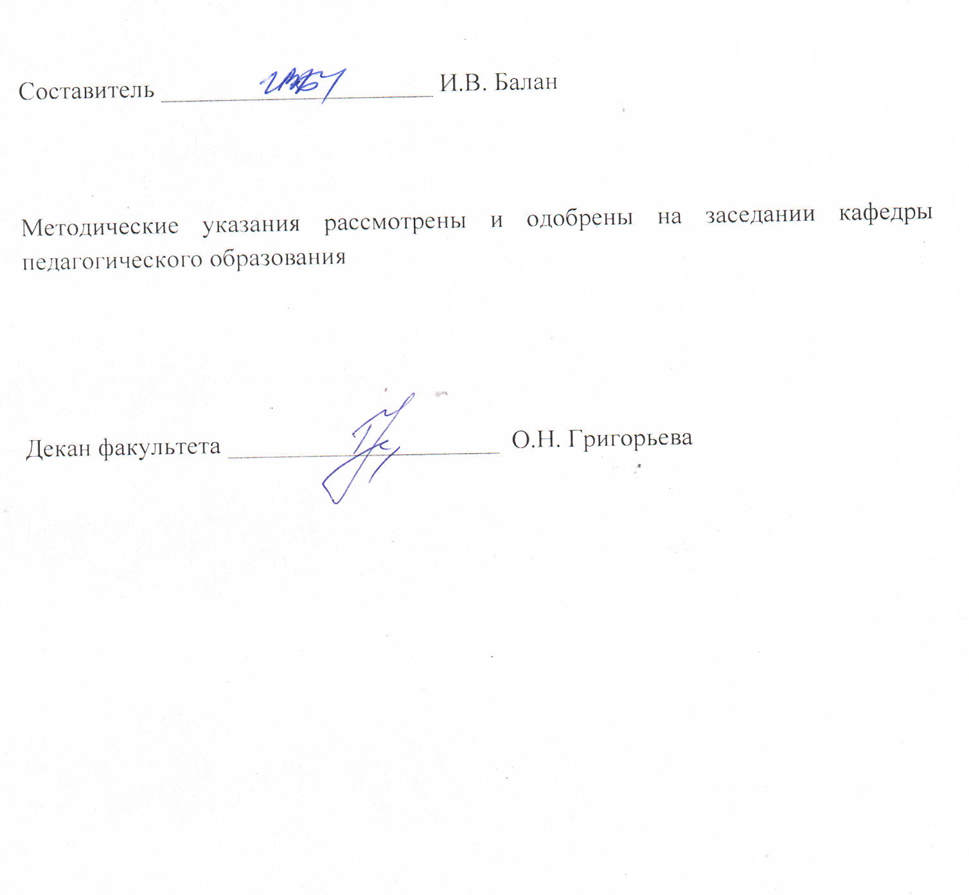

Методические указания являются приложением к рабочей программе по дисциплине Математика

Содержание
Введение 4
1 Общие рекомендации по изучению дисциплины 5
2 Методические указания по лекционным и практическим занятиям 6
2.1 Методические указания по лекционным занятиям 6
2.2 Методические указания по практическим занятиям 7
3 Методические указания по самостоятельной работе 8
4 Методические рекомендации по промежуточной аттестации 8
5 Рекомендуемая литература 10

Введение

Целью освоения дисциплины "Математика" является ознакомление с основными понятиями высшей математики, освоение методов и способов решения математических задач; формирование у студентов готовности к решению учебно-профессиональных задач в области математики, необходимых для использования в других дисциплинах.
Задачами дисциплины являются изучение основ математического анализа, алгебры, аналитической геометрии, теории вероятностей и математической статистики, теории рядов необходимых для освоения других математических дисциплин, и развитие практических навыков решения соответствующих задач; приобретение обучающимися навыков реализации теоретических знаний на практике с применением интерактивных методов и закреплением соответствующих компетенций согласно ООП подготовки бакалавров.
Рабочая программа дисциплины "Математика" предусматривает контактную работу с преподавателем, которая может включать в себя лекции, практические занятия, консультации и промежуточную аттестацию, а также самостоятельную работу студента, которая включает в себя выполнение контрольной работы, самоподготовку (проработка и повторение лекционного материала и материала учебников и учебных пособий, подготовку к практическим занятиям, экзамену).
Цель данных методических рекомендаций – обеспечить студенту бакалавриата оптимальную организацию процесса изучения дисциплины, а также выполнения различных форм самостоятельной работы.

1 Общие рекомендации по изучению дисциплины

Перед изучением дисциплины "Математика" студент должен подробно ознакомиться с содержанием рабочей программы дисциплины, с целями и задачами дисциплины, ее связями с другими дисциплинами образовательной программы, с методическими разработками кафедры. При изучении дисциплины целесообразно руководствоваться следующими общими рекомендациями:
- изучение дисциплины должно вестись систематически и сопровождаться составлением подробного конспекта. В конспект рекомендуется включать все виды учебной работы: лекции, самостоятельную проработку учебника, упражнения, решение задач, лабораторный практикум, ответы на вопросы самопроверки;
- после изучения какого-либо раздела по учебнику или конспекту лекции рекомендуется по памяти записать в тетрадь материал лекции и ответить на вопросы для самопроверки. Такой метод дает возможность проверить усвоение материала;
- после усвоения теории по одной теме нужно разобрать решения задач, относящихся к этой теме, и самостоятельно решить несколько задач;
- практические занятия дают возможность непосредственно реализовать примеры, теория которых излагается в учебниках и на лекциях, поэтому студент должен активно участвовать в выполнении всех занятий;
- простое запоминание теоретического материала недостаточно;
- следует иметь в виду, что все темы программы являются в равной мере важными. Как и в любой другой науке, нельзя приступать к изучению последующих глав, не усвоив предыдущих. Теоретический материал каждой темы имеет существенное практическое назначение.

2 Методические указания по лекционным и практическим занятиям

2.1 Методические указания по лекционным занятиям

Лекции по дисциплине дают основной теоретический материал, являющийся базой для восприятия практического материала. Перед очередной лекцией необходимо просмотреть по конспекту материал предыдущей лекции. При затруднениях в восприятии материала следует обратиться к рекомендованным литературным источникам или за консультацией к преподавателю. После прослушивания лекции необходимо прочитать соответствующие темы, уяснить основные термины, проблемные вопросы и подходы к их решению, а также рассмотреть дополнительный материал по теме (в т. ч. практический). Лекционный материал следует использовать при подготовке к практическим и семинарским занятиям.
Краткие записи лекций, их конспектирование поможет усвоить учебный материал. Конспект будет полезным тогда, когда записано самое существенное, основное и сделано это самим студентом. Не надо стремиться записать дословно всю лекцию. Такое «конспектирование» принесёт больше вреда, чем пользы. Запись лекций рекомендуется вести по возможности собственными формулировками. Можно запись осуществлять на одной странице, а следующую оставлять для проработки учебного материала самостоятельно в домашних условиях. Конспект лекции лучше подразделять на пункты, параграфы, соблюдая красную строку. Этому в большой степени будут способствовать пункты плана лекции, предложенные преподавателям. Принципиальные места, определения, программный код и другое следует сопровождать замечаниями «важно», «особо важно», «хорошо запомнить» и т.п. Можно делать это и с помощью разноцветных маркеров или ручек.

2.2 Методические указания по практическим занятиям

Практические занятия способствуют лучшему усвоению теоретического материала, освоению компетенций, предусмотренных рабочей программой дисциплины, вырабатывают навыки самостоятельной творческой работы, развивают мыслительные способности. Основой практикума выступают типовые задачи, которые должен уметь решать студент, изучающий дисциплину.
Чтобы подготовиться к практическому занятию, необходимо:
- выполнить домашнее задание к практическому занятию, заданное преподавателем;
- внимательно прочитать материал лекции по теме практического занятия, выписать необходимые для себя сведения, правила и т. п.;
- составить по лекционному материалу алгоритм, с помощью которого будет проще работать на практическом занятии;
- прочитать материалы учебников (учебных пособий, методических указаний), рекомендуемых к изучаемому разделу, сделать необходимые записи (сведения, которых нет в лекциях).
Решение задач во время аудиторного занятия, а также при самостоятельной работе лучше производить в специально предназначенной для этого рабочей тетради.
На практических занятиях необходимо стремиться к самостоятельному выполнению задания, находя для этого наиболее эффективные методы.

3 Методические указания по самостоятельной работе

Для изучения учебной дисциплины сформирован список, рекомендованной литературы, приведенный в разделе 5 рабочей программы.
Литература включает учебники и учебные пособия из библиотечного фонда, а также можно использовать монографии, сборники научных трудов, журнальные и газетные статьи, различные справочники, энциклопедии, интернет ресурсы, как из библиотечного фонда, так найденные самостоятельно

4 Методические рекомендации по промежуточной аттестации

Итоговой формой контроля знаний, умений и навыков по дисциплине в 1-3 семестрах является экзамен. К промежуточной аттестации допускаются только те студенты, которые сделали и защитили все практические занятия.
Подготовка к промежуточной аттестации способствует закреплению, углублению и обобщению знаний, получаемых, в процессе обучения, а также применению их к решению практических задач. Готовясь к промежуточной аттестации, студент ликвидирует имеющиеся пробелы в знаниях, углубляет, систематизирует и упорядочивает свои знания. При подготовке к промежуточной аттестации основное направление дают программа учебной дисциплины и студенческий конспект, которые указывают, что наиболее важно знать и уметь делать. Основной материал должен прорабатываться по учебникам и учебным пособиям, так как конспекта далеко недостаточно для изучения дисциплины. Подготовку по каждому разделу следует заканчивать восстановлением по памяти его краткого содержания в логической последовательности.
За один - два дня до промежуточной аттестации назначается консультация. Во время консультации студент имеет полную возможность получить ответ на не- ясные ему вопросы. А для этого он должен проработать до консультации все темы дисциплины. Кроме того, преподаватель будет отвечать на вопросы других студентов, что будет для вас повторением и закреплением знаний. Кроме того преподаватель на консультации, как правило, обращает внимание на те вопросы, по которым на предыдущих экзаменах ответы были неудовлетворительными, а также фиксирует внимание на наиболее трудных темах дисциплины. Поэтому посещение консультаций обязательно.
Оценка знаний студентов на промежуточной аттестации производится по следующим критериям:
- оценка «отлично» выставляется студенту, если он глубоко и прочно усвоил программный материал курса, исчерпывающе, последовательно, четко и логически стройно его излагает, умеет тесно увязывать теорию с практикой, свободно справляется с задачами и вопросами, причем не затрудняется с ответами при видоизменении заданий, правильно обосновывает принятые решения, владеет разносторонними навыками и приемами выполнения практических задач;
- оценка «хорошо» выставляется студенту, если он твердо знает материал курса, грамотно и по существу излагает его, не допуская существенных неточностей в ответе на вопрос, правильно применяет теоретические положения при решении практических вопросов и задач, владеет необходимыми навыками и приемами их выполнения;
- оценка «удовлетворительно» выставляется студенту, если он имеет знания только основного материала, но не усвоил его деталей, допускает неточности, недостаточно правильные формулировки, нарушения логической последовательности в изложении программного материала, испытывает затруднения при выполнении практических задач;
- оценка «неудовлетворительно» выставляется студенту, который не знает значительной части программного материала, допускает существенные ошибки, неуверенно, с большими затруднениями решает практические задачи или не справляется с ними самостоятельно.

5 Рекомендуемая литература

- Кундышева, Е.С. Математика [Электронный ресурс]: учебник / Е.С. Кундышева. - 4-е изд. - Москва: Издательско-торговая корпорация «Дашков и К°», 2015. - 562 с.: табл., граф., схем., ил. - Библиогр.: с. 552-553 - ISBN 978-5-394-02261-6. – Режим доступа: http://biblioclub.ru/index.php?page=book&id=452840
- Кукина, Е.Г. Алгебра и геометрия: в 2 частях [Электронный ресурс]: / Е.Г. Кукина; Омский государственный университет им. Ф. М. Достоевского. – Омск: Омский государственный университет им. Ф.М. Достоевского, 2019. – Режим доступа:: https://biblioclub.ru/index.php?page=book&id=575827. – Библиогр. в кн. – ISBN 978-5-7779-2400-1.
- Денисов, В.И. Алгебра и геометрия: практикум: [Электронный ресурс] / В.И. Денисов, В.М. Чубич, О.С. Черникова; Новосибирский государственный технический университет. – Новосибирск: Новосибирский государственный технический университет, 2018. – 307 с.: ил. – (Учебники НГТУ). – Режим доступа: https://biblioclub.ru/index.php?page=book&id=576183. – Библиогр. в кн. – ISBN 978-5-7782-3791-9.
- Математический анализ : учебное пособие : [16+] / сост. С. Г. Мысливец ; Сибирский федеральный университет. – Краснoярск : Сибирский федеральный университет (СФУ), 2021. – 189 с. : ил. – Режим доступа: https://biblioclub.ru/index.php?page=book&id=706645.
- Лунгу, К.Н. Высшая математика: руководство к решению задач: учеб. пособие [Электронный ресурс] / К.Н. Лунгу, Е.В. Макаров. – 3-е изд., перераб. – Москва: Физматлит, 2013. – Ч. 1. – 217 с. – Библиогр. в кн. – ISBN 978-5-9221-1500-1. – Режим доступа: http://biblioclub.ru/index.php?page=book&id=275606.

